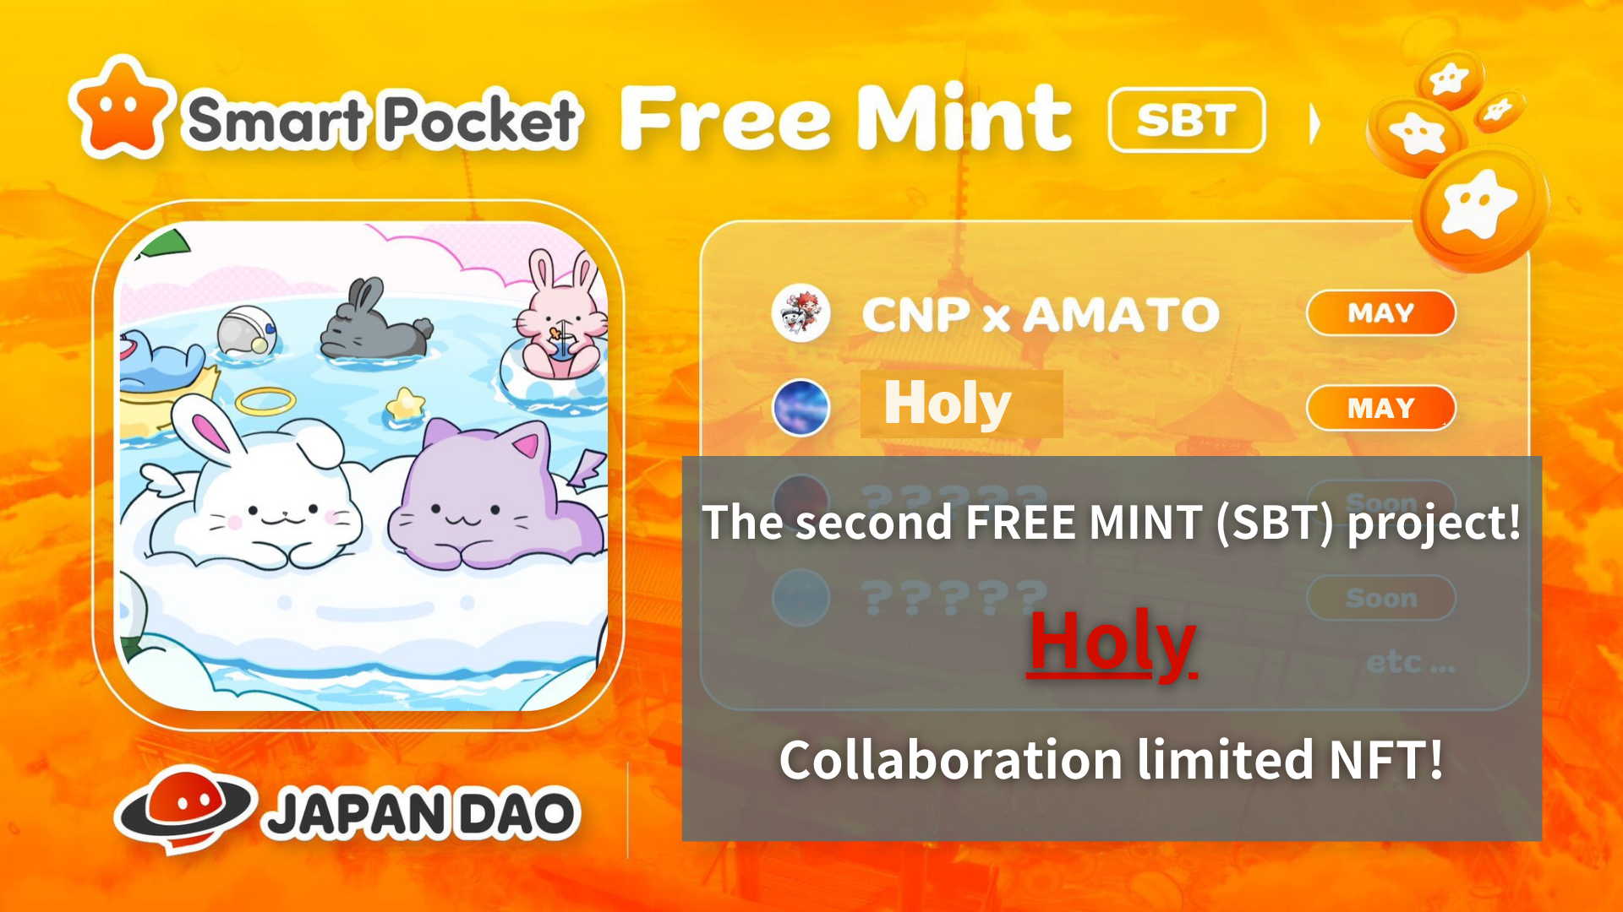
Proyecto gratuito de menta (SBT)! "Kim no ono" Collaboration Limited NFT
¡Hola, esta familia Japón Dao!
¡Se ha anunciado una nueva información NFT limitada de colaboración! Esta vez, se introducirá una nueva IP llamada "Santo" en Japón Dao, y comenzará una colaboración especial con "Kin no Ono (@Shoot_down_Ufo)".
En este artículo, le diré los detalles de este nuevo desarrollo y la oportunidad de distribuir NFT por un tiempo limitado. ¡Vaya al final y no se pierda toda la información!
descripción general
Japón DAO, la comunidad DAO más grande, donde participarán miembros de más de 150 países de todo el mundo, han anunciado la introducción de una nueva IP "sagrada" y una colaboración con su creador "Kim no Ono" .did.
Con esta asociación, Japón DAO promueve una mayor innovación en el campo de carácter digital.
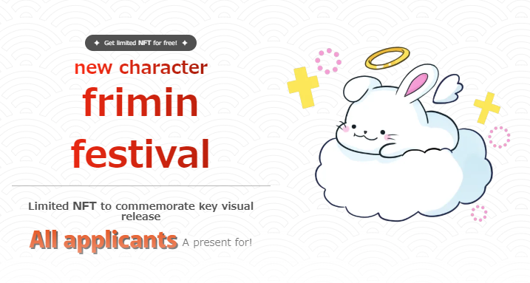
Sobre santo
"Holy" es una serie de personajes creada por "Kim no Ono".Al agregar el elemento de "ángel" al personaje de conejo bajo el tema de "lindo y curado", tiene la imagen de sagrado y protección. Crea una atmósfera especial.
Con esta colaboración con Japón Dao, el personaje usará la poderosa plataforma de Japón Dao para convertirse en un ser querido.
Sobre kim no ono
Desde una edad temprana, tengo un fuerte anhelo por el universo y he expresado mis pensamientos a través del arte. Ganó varios concursos de ilustraciones japoneses, y la colaboración entre la marca original "Space Girl" y Japón Dao ha superado los 70,000.
Además, también participan en la distribución de la canción de Apple Music y la transmisión de grandes comerciales de visión en la intersección Shibuya Scramble.
A través de las ventas de bienes, colecciones NFT, Museos de Ono de oro, etc., Space Girl continúa transmitiendo sueños y esperanzas al universo al mundo.
Además, está "Silver Ono (@Shoot_down_ufo2)" como un defensor de la sombra que respalda las actividades creativas de Kim Ono.El proyecto "Space Girl" se ha vuelto cada vez más satisfactorio.
Enlace de Kim no Ono
https://1link.jp/golden_axe_58
Información de menta NFT
Período de reclutamiento (período de solicitud Premint) 2024/05/13 a 2024/05/20 23:59
Fecha de menta programada para finales de mayo de 2024
Menta gratis de precios (gratis)
Polígono de cadena (SBT) * SBT: TOKEN BORDA DEL SOUL no puede comprar ni transferir NFT
Tarifa de gasolina gratis
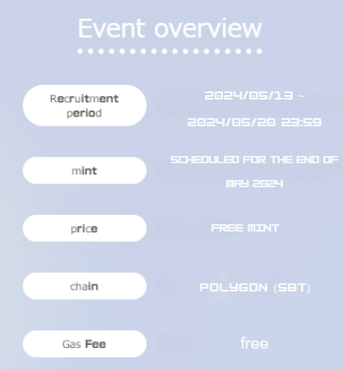
Método de aplicación
1. Al sitio especial
El sitio de acceso especial está aquí ▼
https://japandao.jp/holy
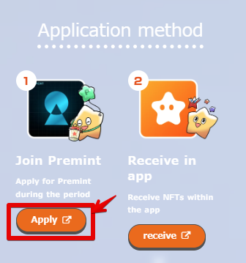
2. Aplicación de Premint
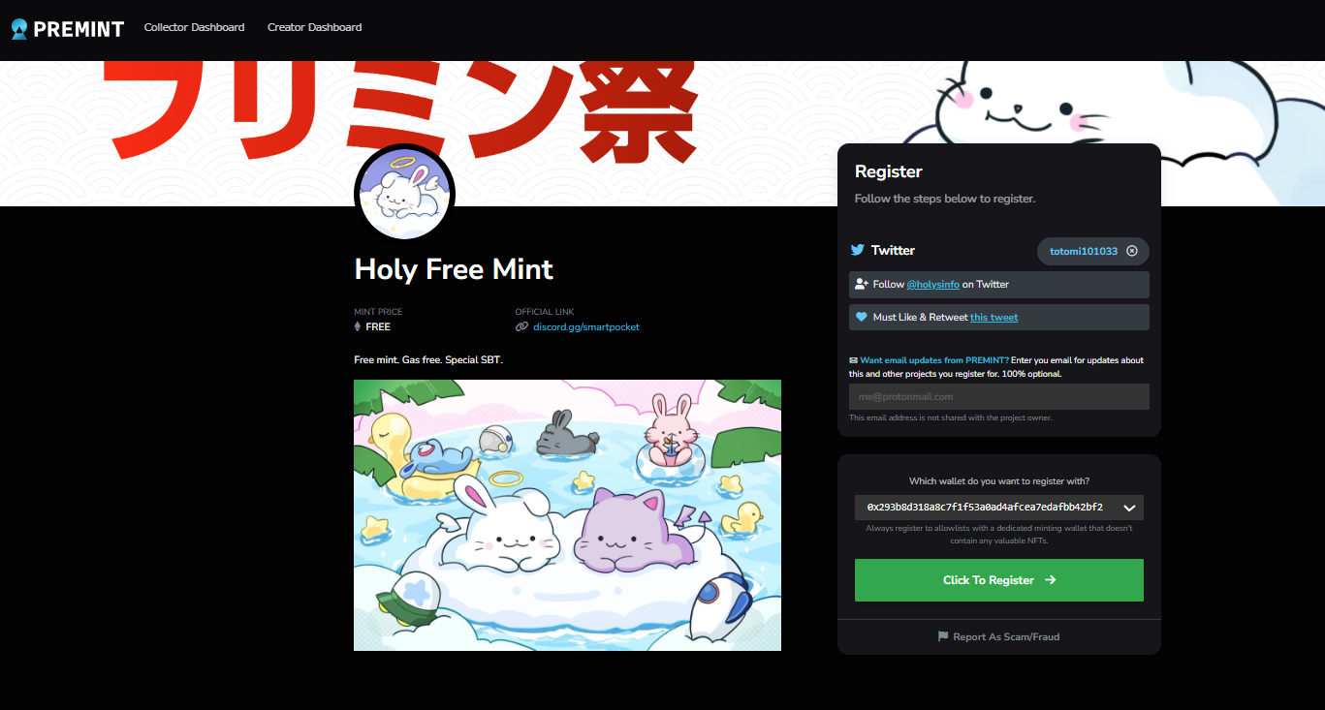
Si no sabe cómo solicitar el Premint, use el enlace a continuación, así que úselo.
https://note.com/japandaosolution/n/nd3b194382857
Información secreta de Mal de la sección Solución ❗
1. Los pensamientos y puntos en el trabajo
Al dibujar el personaje de "santo", quiere crear una presencia "linda y curativa", y entregar sentimientos curativos, tranquilos y emociones positivas a través de este personaje.
El mejor punto de encanto de "santo" es sus mejillas regordetas. Las adorables poses que hacen que el espectador sonriera sin querer se sienta atraído por la conciencia.
2. Desarrollo futuro
Desde aquí, es un tiempo de ilusión de la sección de soluciones!
"Santo" puede usarse como ventas de bienes digitales o NFT, utilizando la plataforma internacional de Japón Dao.
También puedes colaborar con los personajes de Holy y Japan DAO y una colaboración especial con la marca original "Space Girl" de Kim no Ono.
¡No estaremos entusiasmados con qué tipo de desarrollo está esperando en el futuro! ¡Espere el informe de seguimiento!
resumen
Los NFT limitados basados en la colaboración entre Japón DAO y "Kim no Ono" se distribuirán por un tiempo limitado (requerido la aplicación) por un tiempo limitado.
Aproveche esta oportunidad para experimentar arte digital innovador y obtener valiosas colecciones.
Si tiene alguna pregunta, no dude en contactarnos en el canal Dao Discord de Japón.
Si está interesado en Japón Dao, siga y esquí a la "revista Japan Dao".
Cuenta oficial X: https: //twitter.com/japandaojp
Discordia oficial: https://discord.com/invite/japandao

